Gaming-Headset „SoundZ 800“ 7.1 von uRage

Für anspruchsvolle Spieler

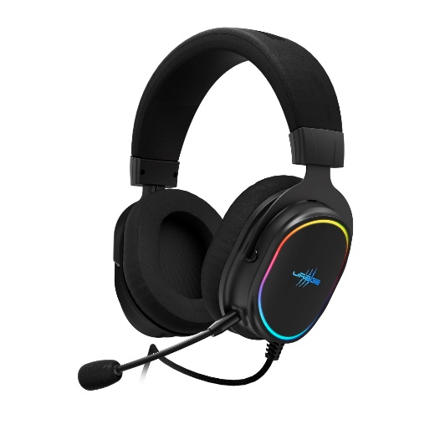
Leise Schritte auf einer Treppe, ein donnernder Schuss aus dem Wald oder die lauernde Zombiehorde hinter einem Felsen – Momente, die in einem wichtigen Gaming-Level spielentscheidend sein können, falls nicht schnell genug die Richtung ausgemacht wird, aus der das bedrohliche Geräusch kommt. Das dynamische 7.1-Overhead-Headset „SoundZ 800“ von uRage beeindruckt deswegen mit 7.1-Virtual-Surround-Sound: Tiefe Bässe und klare Höhen lassen Spielgeräusche noch realistischer klingen und helfen blitzschnell bei dessen Ortung. Zur Feineinstellung der Lautstärke verfügt das Headset über einen im Kabel integrierten Lautstärkeregler samt Mikrofonstummschaltung. Für mehr Bewegungsfreiheit ist der Mikrofonarm sogar komplett abnehmbar. Das ist etwa beim reinen Musikhören oder während des Film-Streamings ziemlich praktisch. Neben all diesen Features macht dieses Overhead-Headset dank der separat anschaltbaren LED-Beleuchtung der Ohrmuscheln in sechs unterschiedlichen Modi auch optisch was her.
Und auch in Sachen Komfort muss es sich mit den gepolsterten Ohrmuscheln aus Stoff, der einseitigen Kabelführung und dem
zwei Meter langen Kabel nicht verstecken.
Im Handel ist das uRage Gaming-Headset „SoundZ 800“ mit 7.1-Virtual-Surround-Sound für knapp 90 Euro erhältlich.

Art.-Nr. 186024 uRage Gaming-Headset „SoundZ 800“ 7.1, UPE¹: 89 EUR
¹ Unverbindliche Preisempfehlung des Herstellers

